浙江中一检测研究院股份有限公司职业卫生网上公开信息表
单位名称 | 绍兴上虞洁华化工有限公司
单位地址 | 杭州湾上虞经济技术开发区纬一东路1号 | 联系人 |  | 徐浩
项目名称 | 绍兴上虞洁华化工有限公司职业病危害现状评价报告
技术服务项目组员名单 | 井 瑜、纪燕平、王文燕
现场调查时间 | 2022-4-15
现场调查技术人员 | 王文燕、常腾起 | 企业陪同人 | 徐浩
现场调查图像证明 | 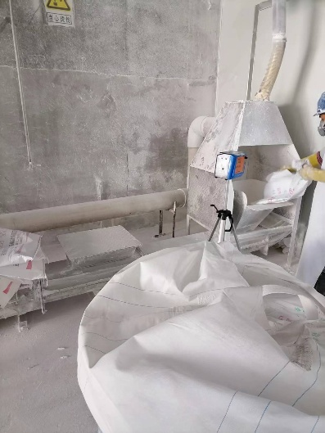
现场采样、检测时间 | 2022-4-25、2022-4-26、2022-4-27
现场采样、检测人员 | 王文燕、常腾起、高真真、周钱钱 | 企业陪同人 |  | 徐浩
现场采样、检测图像证明 | 